ST-höjningsinfarkter från Skövde
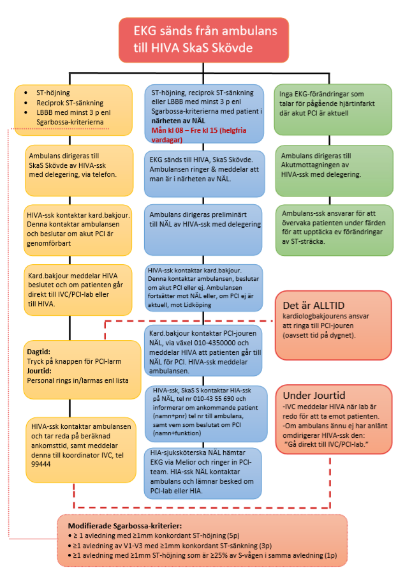
Flödesschemat beskriver arbetssätt när ambulans från Skövdes upptagningsområde dirigeras till NÄL, pga kortare resväg och därmed snabbare åtgärd vid ST-höjningsinfarkt.

